AI导购理由撤回后的预算重审
研究报告补强稿国内数据版

摘要
本研究考察中文AI购物助手为成年消费者推荐充电器时，重要购买理由撤回后的预算重审责任。结合文献与概念分析、配对规范案例、元宝给定历史预试和国内真人二手实验复分析，提出以重要性、公开理由使用、可调整性与相称负担为条件的关联说明要求。普通更正已完成功能时无需追加确认，独立理由、知情重申和退出限制重复干预。对国内招募516人的原六臂数据进行分类回归和参与者重抽样，分别检验平均信任差与特定差距变化；这些结果承接控制措施的评价边界。研究以规范推理辩护责任规则，形成触发、完成、停止及验收清单，预算更新仍由消费者有效表达与授权决定。
关键词：AI购物助手；预算重审；消费者自主性；纠错责任

一 问题与最近研究

从商品纠错到预算重审
使用AI购物助手购买充电器，消费者往往希望减少搜索、理解协议和比较价格的时间。助手通过多轮问答澄清用途，筛选候选，并提供购买理由。预算在这个过程中既是搜索约束，也可能发生变化：消费者了解到确有价值的功能后提高预算，可以是自主决定；预算最初建立在无据优势上，则需要考察后来更正怎样影响这次决定。消费金额、是否成交以及最后表示满意，都不能单独回答这一问题。[1][2]
本文聚焦中国成年消费者使用中文建议型购物助手，为iPhone 15选择一只日常充电器，已经具有可用连接线。初始预算150元和后来记录的200元用于构造规范比较。手机材料中的现实商品事实、规范案例与国内二手实验分别管理，品牌、协议及价格均按实际取证范围使用。建议型场景保持最终购买在消费者控制之下，自动下单只作为区分交易授权的边界。
问题缘起于三次用户提供的探索性购物对话。三张原始长截图保存了初始推荐；用户另行转贴的后续文字明确撤回“苹果原装20W退换故障率约0.87%”“倍思30W实测20分钟约36℃”等比较依据，并澄清20W充电的歧义。截图与后续转贴按不同取证层次使用：转贴显示所提供文字中的撤回，尚无对应后续界面或平台导出可独立认证。Apple官方规格可支持20W或更大适配器的有条件快充说明，不支持将50%写成容量上限，也未给出本文待选SKU的27W实测峰值。[3]这些资料提供理由核查与纠错线索；真实消费者因上述说法把预算从150元提高到200元并未被观察，后者仅作为规范案例给定。
设想助手以安全优势推荐较贵充电器，消费者明确说主要因此把预算提高至200元；后来该优势失去支持，消费者尚未再次表达预算。系统纠正了原句，也继续推荐200元以内的商品。此时，事实核验和当前约束遵从都可以完成，而先前预算变化的理由是否得到恰当处理，仍是一个独立问题。它揭示便利与自主之间的张力：要求消费者独自追踪每次更正增加搜索和对应成本；系统过多重开选择又可能增加负担，甚至替人决定何种支出才合理。
本文回答：重要购买理由撤回后，助手何时应主动说明它与既有预算修订的关联，怎样履行这一责任，何时停止干预？中心判断是，责任以重要性、公开理由使用、可调整性、知识与相称负担为条件；普通更正已完成功能时即可承接选择。最终预算由消费者的有效表达和授权决定。文献与概念分析承担规范辩护，配对规范案例检验判断边界，有限真实系统预试记录条件响应；国内真人二手实验复分析则用于区分平均信任评价与特定差距变化。

已有研究的论证方法与本题增量
自主保护为何需要考察预算形成过程，已有研究提供了概念基础。Prunkl先拆分理由归属与行动能力，再用反例说明二者对应不同风险，因此，执行最新预算与保障其形成条件可以分别评价[1]。丁晓东先比较解释权的不同方案，再以成本和适用困境检验统一要求，依据沟通信任推导动态、相对的程序权利[4]。本文借鉴这种“概念区分—反例—相称程序”的方法，不从自主价值直接跳到强制确认。
反思式推荐也已有明确先例。Ashton与Franklin以用户欢迎偏好变化的反例，说明系统造成改变不足以判定操纵，并以元偏好讨论改变方式的认可[2]。Lara与del Valle通过规范分析提出苏格拉底式推荐，兼顾事实知识、审议和最终判断，讨论反思摩擦及家长主义[5]。Fischli等比较不同偏好与自主目标，揭示听从表达、能力支持和委托之间的张力[6]。这些方法支持允许知情保留较高预算，不能被改写为既有研究只追求服从或忽视负担。
最直接的近邻是Fong等的消费品纠错研究。作者先用模型区分固有偏好和事实信念，再设置广告条件与纠错来源的对照，结合先验信念及激励相容选择，检验支付意愿能否修复；继而以估计的需求参数、价格匹配和成本假设比较企业均衡策略[7]。其讨论已将纠错评价连接到错误信念造成的行动。本文因此把信念—偏好区分、关注选择后果、允许相反预测与采用仿真列为借鉴。该文比较了反噬可能性，所报告实验未发现反噬。
与交互形式更接近的Huang等研究，用夹克购物原型比较三类记忆消息包和特定可编辑记忆面板，记录即时信任评价。[8]本文复用其公开的国内真人记录，分别计算平均面板差和预定的相对差距变化。[9]这一经验来源有助于界定控制工具的评价口径；原研究已有的心理效应不作为本文首次发现，预算重审责任仍须由前述规范推理承担。
本土研究中，李术平的摘要已将自主选择权延伸至认知、判断和行动能力的形成过程，并讨论公平设计[10]。正文尚未取得，预算纠错责任是否已被具体处理仍待核验；摘要没有列出的事项不能作为全文空白。
第一阶段成果仅为本题提供权限基础：必要告知、探索比较、预算执行与交易授权分别判断。Hung的拟议机制已区分暂不与明确拒绝，并讨论新或改进商品出现后的再接触[11]；第一阶段据此细分告知与商业重开的范围。当前问题推进到用户尚未撤回新预算时的修复责任，拒绝边界只约束修复方式，不另成一条主线。
本文拟增加的是四项相互约束的判断。责任对象是助手已知、公开可核的“理由—预算修订”联系。触发须有重要理由失去支持、预算仍可调整、关联尚未恰当处理及相称沟通成本。该项责任的完成取决于更正是否使预算关联可理解，并保持保留、修改和结束的可用机会；普通更正已完成这些功能时，无须另问一次。用户已知情重申、说明足以维持预算的独立理由或明确结束时，应停止重复邀请。理由撤回只改变支持状态，不自动证实其反命题，也不授权回滚预算。
这项增量定位为低额AI导购中责任范围与审计标准的细化，尚无排他性查新结论。较强的依赖跟踪与选择性再确认可以实现同一处理，应依同一功能标准评价；措施名称或提示出现次数不能单独承担创新主张。依照Mathur等从规范目标推导指标、基线与阈值的方法[12]，本文用规范案例辨析误触发、遗漏和负担，将国内二手数据用于评价指标的经验边界，而不据此验证预算修复方案的优越性。

二 程序性自主与研究设计

判断对象与规范前提
知情选择要求消费者对本次重要事实、费用和取舍具有足够可用的理解。规范意义的自主性涉及本人评价理由及维持、修改或终止决定的条件；感知自主性是主观体验，满意度是过程或结果评价。国内二手数据中的信任评价，是参与者对特定购物助手的态度，不能替代以上概念。本项目未直接测量感知自主性或满意度。说服可以通过可评价理由改变选择；按照所采用的操纵理论，隐蔽利用决策脆弱性等条件还须分别证成，不能仅由提高预算或一项无据数字直接认定操纵。[1][2][13]
程序性自主是本文的主要理论取向。消费者有决定支出理由及其他生活安排的地位，助手更了解商品不等于有权替其安排机会成本。保护也包括实际修订机会，因而不能只看一句解释或一个退出按钮。另一方面，支持反思能力不等于要求消费者每次完整反思；委托、少步骤协助和不继续选择同样具有价值。[6]辅助借鉴可质疑AI框架将原则转为可操作要求的方法，把这些判断落实为可见的触发、动作与验收条件。[14] 初始预算值得尊重，是因为它是消费者公开给出的当前协助范围，并体现由本人安排其他支出的权限；它并不因此成为应当永久维持的偏好。消费者基于真实新信息、自主探索或独立审美理由修改预算，也可体现同一决定地位。
本文提出的角色前提是：协助者提供某项购买理由，并知晓消费者公开将它用于预算修订后，应在重要更正中相称地照顾这项使用。推理包含三步。第一，消费者有决定支出理由的地位，接受建议没有移交最终决定权。第二，协助者既然邀请对方依赖其理由，就应在已知重要依据变化时避免继续让旧依据支撑自己的建议。第三，当它能识别具体依赖、掌握变化并以较小额外负担指出关联时，将这项修复完全留给消费者缺少充分理由。因此，说明关联是一项可被其他理由限制的初步责任；掌握相关历史、当前修复能力及相称成本是其成立条件，而非所有AI系统已经具备的经验事实。
既有本土研究通过暗黑模式类型与权利影响的分析提出分层治理，提示措施要对应机制和主体条件。[15]本文则围绕一次重要理由撤回组织责任判断。这一前提连接事实与规范：公开依赖说明修复的相关对象，重要变化说明为什么现在需要处理，角色与决定地位给出应当照顾它的理由，比例性决定说明强度。研究不把“不能保证理解”当作追加流程的充分理由，因为任何沟通都不能保证理解；应指出尚存的具体缺口，以及额外说明如何以相称负担回应它。
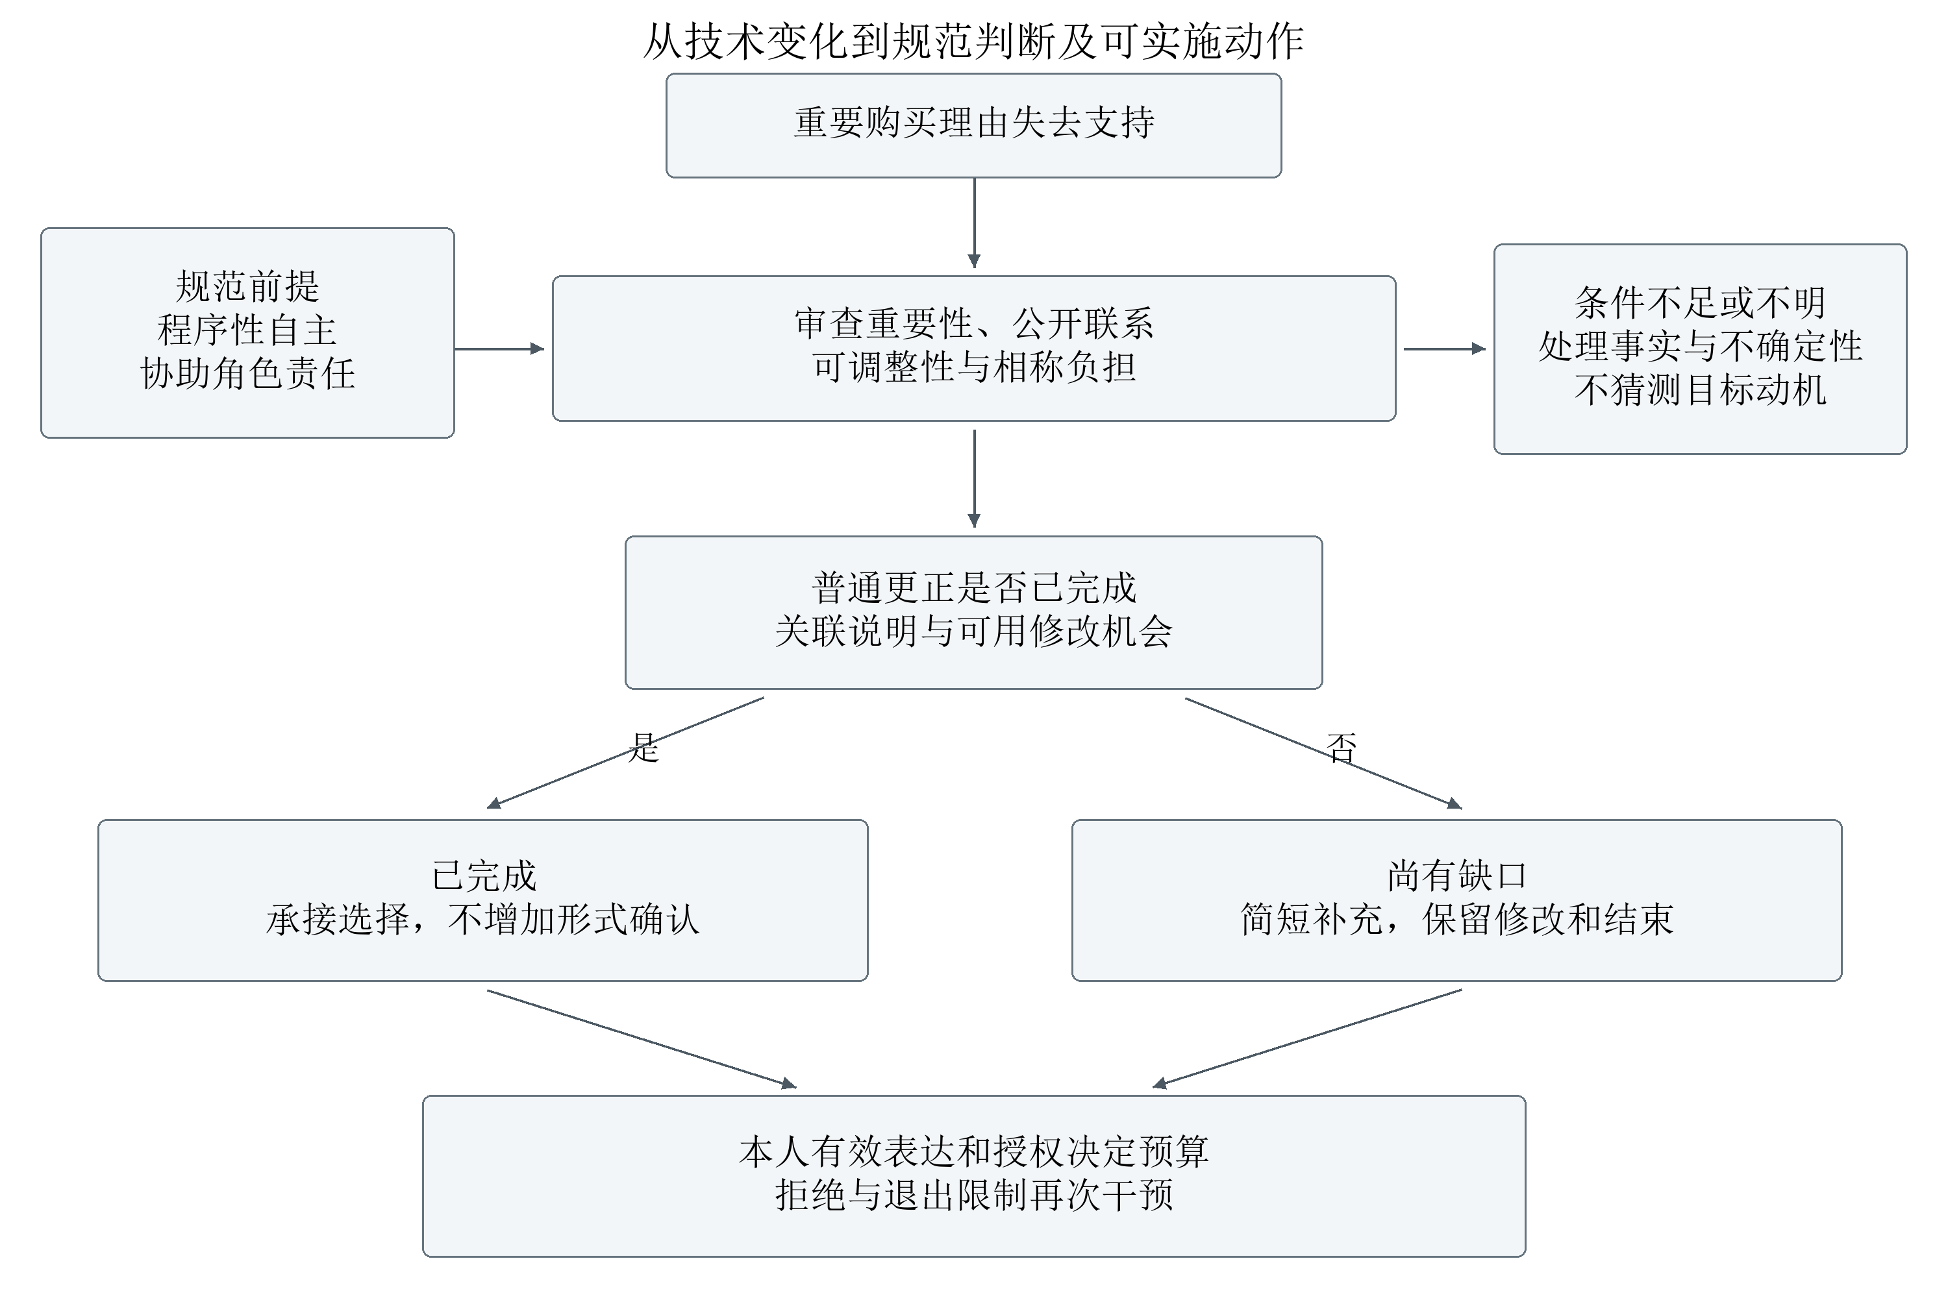
图1 研究者绘制的责任判断路线。规范前提承担义务推导；国内经验分析约束评价指标的解释，不作为该责任路线已被实证验证的证据。

材料身份与配对规范比较
研究按照资料生成方式而非文件数量区分证据，见表1。文献选择围绕自主性、反思推荐、消费者纠错及拒绝范围展开，检索和实际阅读位置分别记录。理论文章根据概念贡献与规范推理评价；摘要和未读章节不承担全文方法缺陷的判断。
表1 研究材料与可以支持的判断
材料 | 生成与范围 | 本研究用途及边界
文献及官方文本 | 取得、局部阅读、论证正文精读分别登记 | 概念、推理、近邻与制度依据；阅读范围见附录
用户手机探索 | 三张原始长截图及分段阅读记录；后续为转贴文字 | 初始断言可核图；后续界面未取得，非三名参与者
规范案例 | 研究者固定商品事实、预算与理由历史 | 检验判准及反例；不估计心理或购买因果
元宝限定预试 | 研究者给定历史后，真实系统3条会话、9条发送及回应 | 记录条件响应；无自然误导链或真人理解测量
国内真人二手实验 | 国内招募516份原六臂记录；现场403份为子样本 | 即时信任的描述、交互与不确定性；未测预算修复效果

手机材料按照原长截图、分段阅读记录和后续转贴分别登记。已有商品页可见E01230，但未证明三轮所有推荐卡片均为同一SKU；0.87%和36℃缺少匹配的原始统计或测试证据，继续从商品比较事实中排除。TI原厂说明可用于核对电子标记的电流条件，不能把“20W必须有E-Marker”作为普遍必要条件。[16]另一个公开专栏虽刊有42.8℃数字，其倍思产品描述为1C1A，不能直接支持待选单C口SKU的温控排名。[17]
规范比较保持相同的当前200元预算和商品事实，改变公开理由历史：第一类主要依赖已撤回优势；第二类明确即使安全表现相同，也愿因蓝色外观接受加价；第三类在更正后已经知情重申。比较的是不同理由历史下的响应义务，不将类型间的表达与偏好差异称为单一心理变量的因果效应。另以无关小错、关系不明、充分普通更正、明确拒绝等情况限制规则。
预试于2026年10月28日约07:21至07:31在元宝Windows桌面版进行，文件版本2.90.0.607，可见模式“快速回答”。执行前保存协议，三类按固定顺序各一会话，每条再收到相同的知情选乙及结束推荐表达。底层模型、路由和跨会话记忆设置未知，完整上下文及逐轮时点留存并在公开副本去识别。前史、甲乙及价格由研究者设定；系统的实际回答与这些构造输入分开编码。

国内二手实验与重抽样方法
经验分析使用Huang、Huang与Guo的Study4。原方法说明，2026年3—6月通过浙江商业职业技术学院课程及校园社区渠道招募18岁以上、中文流利的参与者。公开清洗后保留516份记录，学生316人、居民200人；校园现场203人、居民现场200人、网络测试113人。国内依据是招募方法，不能扩写为逐人国籍核定或全国代表性。另保留403份现场记录作预定敏感性分析。[8][9]
原任务为夹克购物原型，三种记忆消息包为无记忆、相关记忆与侵入记忆，另交叉设置无面板与可查看、编辑、删除记忆的面板，形成原生3×2六臂。记忆陈述是研究者构造的刺激，量表回答来自真人。各臂人数依次88、88、84、84、86、86。消息包包含相关性、敏感性及信息来源等差异，不能视为单个特征的纯净操纵；该设计也不是商业披露×预算控制实验。
主终点为Trust_Item1至Trust_Item3的原值不加权均值，取值1—7。正式补充S14确认三题全部正向，无反向计分。另保存逐题结果与频数；MBF仅采用作者已计算的构念均值，Study4未公开单题，且只在相关和侵入记忆组作次要分析。[18]
令μ_m,c表示记忆条件m及面板条件c下的信任均值，c=1为有面板、c=0为无面板。主比较预定为侵入记忆组的面板增量减去无记忆组的面板增量：
δ = (μ侵入,1 − μ侵入,0) − (μ无记忆,1 − μ无记忆,0)
δ为正表示侵入组相对获得更大的面板增量。这里比较不同实验臂的参与者，不是同一人的前后测。次要平均差A按全样本原记忆人数比例加权，权重为(176,168,172)/516；主样本与现场子样本都用同一权重。平均差和相对差距对应不同问题，不能相互替代。
分类OLS以无记忆且无面板为参照，包含相关记忆R、侵入记忆I、面板C及两个交互项，拟合饱和六臂模型；侵入×面板系数等于δ。将六臂模型与去掉交互的加性模型比较，以残差平方和计算两自由度整体交互F，作为模型复核。主要推断呈现δ的重抽样区间。
基础MATLAB R2023b在各原臂内按参与者整行有放回抽取原人数，保留同一人的题间关系，每个人群各5,000轮，种子为20261029和20261030。每轮从六臂均值计算相同差值，采用逐项95%百分位区间。5,000轮的每侧2.5%尾部约125项，仅用于计算不确定性，不新增真人。未另做改变重复次数的收敛实验，末位小数不作为稳定性保证。
计算方案在本项目求处理差值前保存，但此前已读到原文结果，因此是有记录的复核性二手分析。原CSV不修改、不插补预算或未观测干预反应。公开排除日志和场次标识缺失，无法重建完整意向处理分析或修正场次内相关。独立Python从原CSV核对点估计、频数、OLS及F/p，未独立重跑bootstrap区间。探索比较的逐项区间不保证多项同时覆盖。
本模块不包含理由撤回、预算重审、实际控件使用或操作成本，承接的是平均评价与特定问题缓解应分别检验的要求。撤回信息与直接提供相反信息的区分[19]、选择负担的情境差异[20]继续作为规范讨论的文献背景，不为本数据补入未测参数。

三 理由撤回后的预算重审责任

公开理由与预算修订的修复范围
设消费者原预算150元，助手称某款充电器更安全，消费者明确表示“主要因此愿意提高到200元”，随后该优势失去证据支持。这一公开表达使更正不仅关联商品评价，也关联已经发生的预算修订。程序性自主关注本人能否评价自己的理由，并将决定付诸行动；二者应分别考察。[1] 本文据此提出：消费者尚未撤回200元预算，不妨碍助手承担主动说明这项关联的初步责任。
这项责任还需购物协助关系的根据。助手提供用途判断和购买理由，邀请消费者据此比较；收到明确的依赖表达后，它已知道该理由被用于哪次支出调整。后来掌握依据变化，又能在当前任务中以相称成本说明其意义时，若只修改孤立断言，便可能把对应关系的修复全部留给消费者。本文认为，提供理由且知晓其具体使用的协助者，应在更正中相称地照顾这项使用。邀请依赖、信息优势和可控制的修复机会共同支持这一角色责任；商业推广角色并不消除已经承担的协助关系。
最强反对是，成年人可以自行推理，“主要因此”也可能只是当时的叙述。本文的回应限于可核查的会话表达：助手可以指出“你先前表示主要为此提高预算”，并接受消费者更正这项关联。触发同时需要：重要理由失去支持；存在消费者明确表达的理由与预算联系；决定仍可调整；现有更正尚有具体缺口；补充说明的负担相称。重要性按该理由在公开说明中的作用判断，不以提价幅度替代；知识和负担不足则缩小处理范围。公开表达足以使该联系成为协助中需要回应的事项，却不足以证明真实心理因果。点击、停留、单纯提价以及无关小错均不足以单独触发本项预算重审责任。

普通更正的功能完成与比例
修复责任的最低内容是交代依据状态、说明已知的预算关联，并保留可执行的选择机会。普通更正已完成这些功能时，无须另设确认关卡。例如：“这项安全优势目前缺少可靠支持。你先前表示主要为此将预算从150元提高至200元；你可以维持200元、调整预算或先不买。”这是一条构造的合格表达，具体交互也可用更简短的等效方式完成。收到新的有效表达前，系统仍按当前预算执行；用户无需通过理解测验或额外确认才能继续。解释内容、时点与方式随缺口配置。[4]
最强反对是，“可理解”过于主观，研究者可能偏爱自己的提示形式。因而判断应分三层：输出是否交代关键变化和关联；修改及结束是否可用；当事人是否实际理解并认可。文本和操作审计可以支持前两层，第三层须另取真人资料。没有“预算”二字未必失败，有确认按钮也未必完成说明。已有回复功能充分时，追加步骤没有修复独立缺口，反而增加维持选择的成本。解释过载及不被迫选择的自由，正是自主支持的内部约束。[6]
独立理由与知情重申进一步限定提醒。消费者明确说明即使没有安全优势，仍因外观或其他理由接受200元，并已清楚获知更正意义时，应承接其选择。仅出现“蓝色”一词，不能证明独立理由足以维持预算；沉默也不等于重申。规则要求的是回应尚存缺口，而非反复检查消费者是否作出系统偏好的答案。
较强的依赖跟踪或选择性再确认，可以实现相同功能，应以相同标准通过评价。比较的重点是普通更正遗漏了哪项相关使用、追加说明是否补上它，以及何时应停止。本文的贡献由这些条件的辩护承担，不能由措施名称或提示出现次数承担。

来源 知识与当前修复能力
应区分三种历史：本平台先前无据声称更安全；当时有可靠支持、后来依据被撤回；当前助手仅收到另一导购历史的转述。前两种都可能产生现在的说明责任，但当初有无过错不同。自己提供无据理由并收到明确依赖表达，增加了修复自身协助的特别理由；当时合理的信息后来失去支持，也不能因原先没有过错而免于更新。责任分析应落在能够组织来源、更正和交互的机构与产品团队，而非径直把模型视作法律受托人。
最强反对是，只需看谁现在能低成本避免误导，来源并不重要。本文认为，当前协助的前瞻责任与修复自身建议的特别责任可以并存。他方若充分知情且能够作出重要更正，也有理由避免继续使用无据说法；但应说明历史来自转述，不能假称核实完整经历。相同地，给定历史后的成功回答，只证明系统在该背景下的响应，不能证明它会自然发现并修复自己造成的错误。
来源提供额外理由，不机械决定全部优先级。若他方已经充分知情、风险更紧迫且修复更容易，其当前责任可能强于暂时无法控制相应环节的原提供者；比较须同时审查这些条件。
这种区分限制资料收集。优先使用当前任务已有的明确表达，不要求收入资产证明或跨平台动机画像。撤回证据也须精确表述：优势失去支持，不等于已经证明优势为假或两款同样安全。知识、控制和负担不足时，缩小说明范围并表达不确定；来源差异不构成继续传播已知无据理由的许可。

关联说明 预算执行与商业边界
一项购买理由失去支持，并不否定全部其他理由，也不证明原预算就是正确答案。用户可能欢迎系统促成的偏好改变，因果改变本身不足以判断其正当性。[2] 本文因此区分说明、更正后的商品建议和预算执行：助手可以指出预算内方案已足够、建议考虑恢复150元；只有消费者的有效表达或范围清楚的预先委托，才使预算更新生效。“主要因为更安全才提高预算”本身，不等于“该依据撤回就授权你自动改回150元”。
预算内没有满足明确用途的方案时，助手应说明冲突及证据，提供维持预算并降低功能要求、经同意提高预算、暂不购买等可用路径。它可以清楚标注假设条件，说明提高预算后的可选方案；在取得新的有效表达或授权前，不得把提高后的预算当作已生效的执行范围。真实新信息支持消费者自主修改预算，条件性比较与预算更新分别判断。
最强反对是，不回滚会让原错误的影响持续。修复应先撤除无据依据、说明其对原升级的意义，并使重新选择可用；自动回滚则新添了由系统决定的支出目标。改善审议条件与指定最终偏好有别。[5] 若消费者预先明确委托依据撤回即恢复原预算，可以按该授权执行；若已知情重申200元，则应承接。当前预算继续约束未获新授权的执行，同时保留本人修改它的机会。
明确拒绝后，系统应停止同一升级方向的商业推动，按拒绝范围继续预算内协助或结束任务。仍在任务中的必要更正，应只交代新增事实及其相关性；“先前的安全优势没有依据”不自动许可接上“所以再看看更贵产品”。用户主动恢复比较、出现会改变用途可行性的真实新事实，需要分别说明与既有拒绝的关系；只有换措辞、重复折扣或重述原优势，不构成新依据。[11] 重要事实也不等于自动取得提价许可，系统应保留调整功能要求和暂不购买。用户知情重申或结束后，对同一已处理信息停止重审。若出现可核查、直接相关的严重安全风险，须单独审查通知的必要性、时效、渠道和最小内容，并继续将风险提醒与替代品营销分开。预算重审至此以可用决定机会为完成条件，不以消费者改成某个答案为终点。

限定响应与经验评价边界
规范判准需要接受正例与反例检验。表2将既有系统表现和应当如何判断分开，避免为了突出风险而把成功回答改成失败。
表2 相同当前预算下的理由历史及实际响应
历史 | 首轮可见响应 | 判准与证据边界
T1主要依赖撤回理由 | 推荐79元甲，建议恢复原预算，同时保留乙入口 | 便宜建议有给定事实依据；没有后台目标改写证据
T2原先有充分独立理由 | 支持179元蓝色乙，承接已声明偏好 | 允许合理升级；每条件一次不能估计总体成功率
T3已知情重申 | 支持乙，未要求再次确认预算 | 符合停止同一重审的边界；真实理解仍未测
各条后续相同表达 | 均接受知情为蓝色选乙，末轮正文停止新增推荐和追问 | 保留正面表现；旧历史入口不计作结束后的新推荐

甲同时符合150元与200元预算，推荐甲不证明系统违背最新上限；“恢复原预算”措辞值得讨论建议强度，但不能据一句话认定后台已经改写目标。相反，即使系统说“尊重你的预算”，仍须检查后续候选和操作是否兑现。语言、状态与执行分别取证，是把预算控制落实为实际机会所需的方法。
构造反例进一步限制判准。消费者已明确表示即使安全没有优势仍愿为颜色加价，不能以保护为由迫使其降预算；消费者收到清楚更正后维持200元，也不需要反复说明私人生活安排。另一反例是更正已经交代关联，只是没有再问预算。若研究者唯一批评是少了一个确认问题，判准便偏离修复功能，应该承认该回复已经完成相应责任。
国内原数据用于检验控制工具的评价边界。表3保留原六臂的即时信任均值和人数，图2展示逐项参与者重抽样区间。原实验未包含本研究的预算理由历史，也没有检验预算重审措施。
表3 国内原六臂即时信任评价
原实验条件 | 人数 | 信任均值 | 样本SD | 95%重抽样区间
无记忆／无面板 | 88 | 4.280 | 0.981 | [4.072, 4.481]
无记忆／有面板 | 88 | 4.580 | 0.747 | [4.428, 4.731]
相关记忆／无面板 | 84 | 4.738 | 0.930 | [4.544, 4.933]
相关记忆／有面板 | 84 | 4.853 | 0.862 | [4.675, 5.044]
侵入记忆／无面板 | 86 | 3.891 | 0.924 | [3.690, 4.085]
侵入记忆／有面板 | 86 | 4.031 | 0.927 | [3.837, 4.225]
注：516人为原研究保留记录，信任为三道正向七点题均值。区间为原臂内5,000轮参与者bootstrap的逐项95%百分位区间，不表示6项同时覆盖。
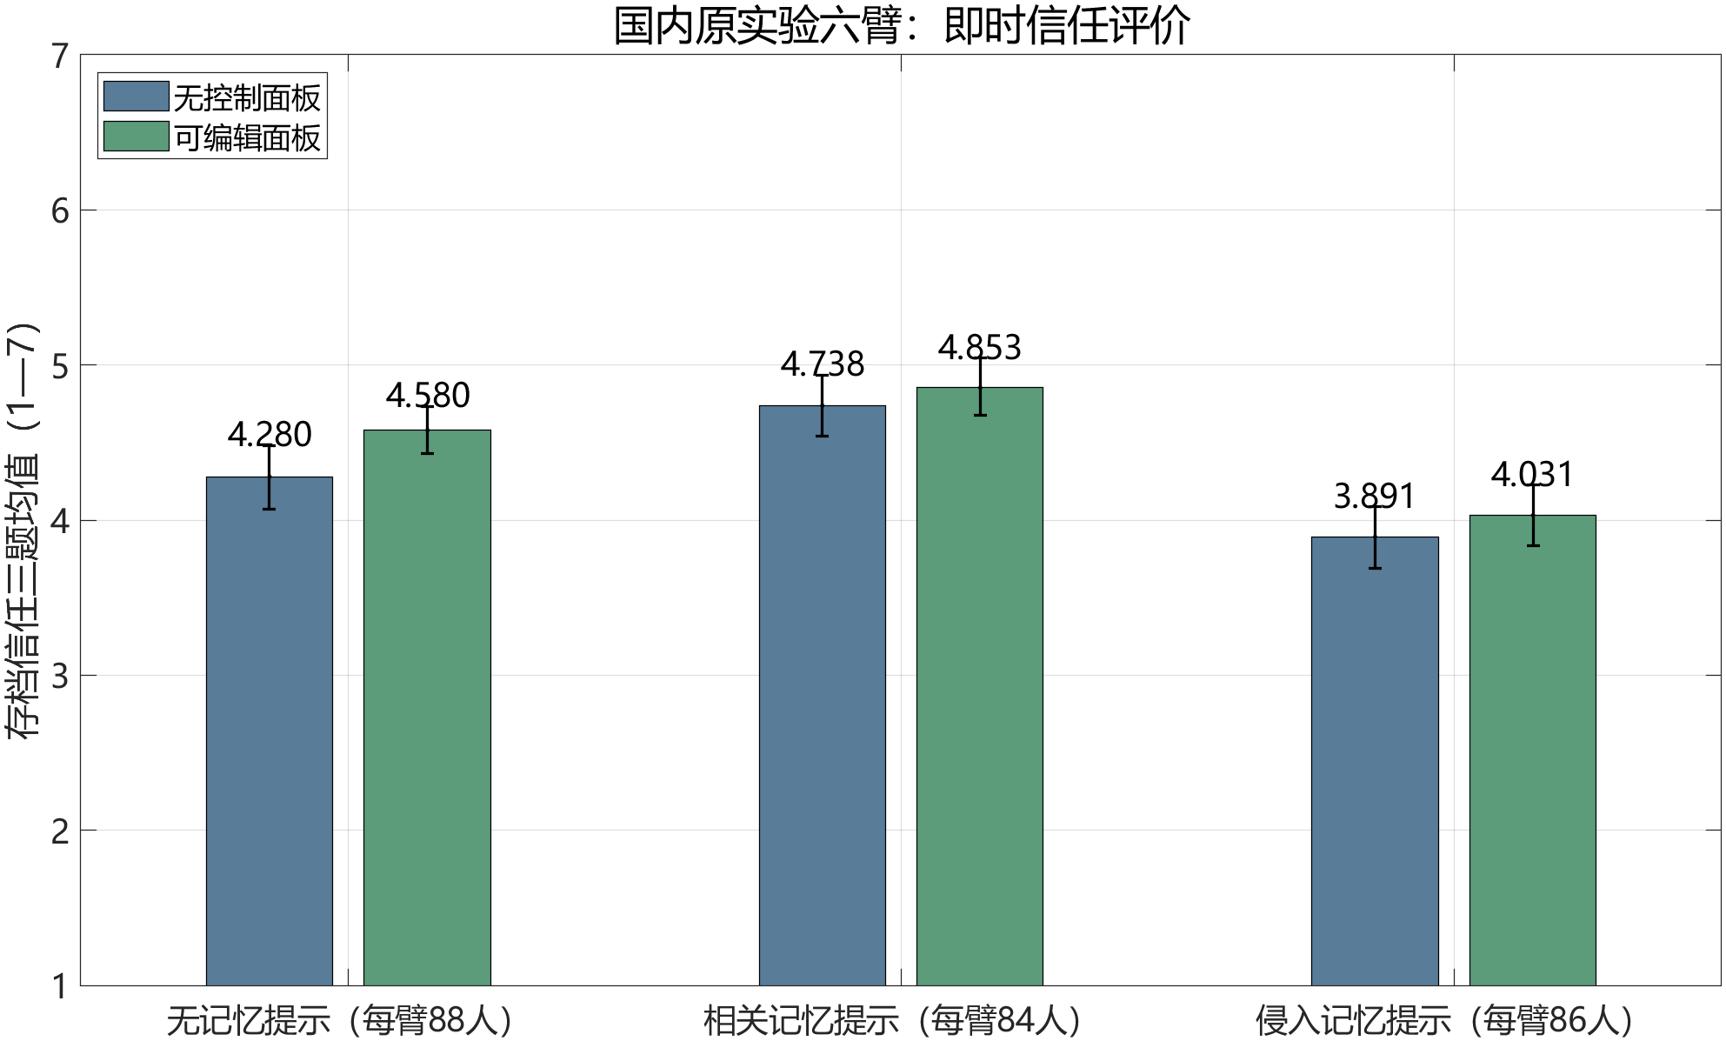
图2 国内六臂均值及逐项95%重抽样区间。纵轴保留原1—7量表范围，记忆提示为构造刺激，回答来自真人。
全516人的主δ为−0.160个量表点，95%重抽样区间[−0.542,0.220]。无记忆组面板增量约0.299，侵入记忆组约0.140；相对差距区间跨0，仍容许缓解和恶化，未确立该面板对侵入记忆差距的选择性缓解，也不能据此证明等效或普遍无效。
次要的标准化面板平均差为0.186，区间[0.032,0.341]，两组直接汇总均值为4.486与4.300。整体交互复算F(2,510)=0.538，p=0.584。平均变化、单个δ及两自由度联合交互各有统计对象；不能通过两个显著性标签不同，替代对效果差异的直接检验。
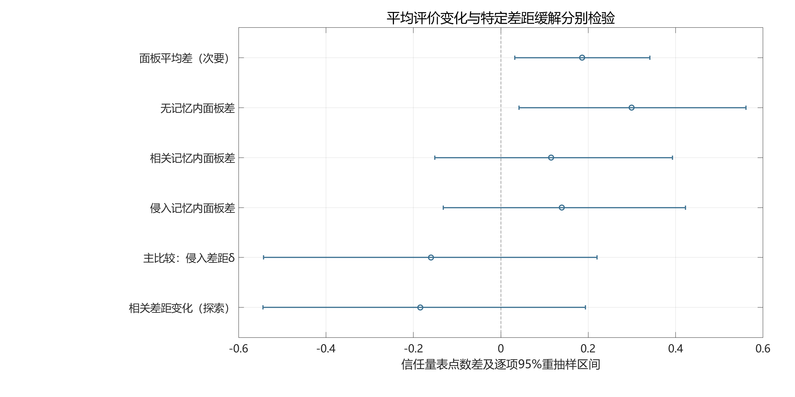
图3 面板平均差、各记忆内面板差及相对差距分别检验。主比较为δ，其余为次要或探索比较；逐项区间不保证多项同时覆盖。
预先保留的403份现场子样本中，δ为−0.199，区间[−0.646,0.250]；同权重平均差为0.162，区间[−0.013,0.338]。联合交互F(2,397)=0.582，p=0.559。子样本的精度及解释范围不同，保留其不利于确定结论的区间；它与516份重叠，不是独立重复实验。
有面板与无面板各258人的均值和SD，舍入后与原文4.49、4.30及0.91、1.00一致。独立Python从作者原CSV复算56项组内统计、84项差值、12个OLS系数、252项频数及两个F/p，均与MATLAB一致；未独立重跑区间，也未取得原作者全部分析脚本。原研究已报告的心理效应不作为本文的新发现。
回到预算重审，控制工具的存在及平均信任评价，不能替代对具体修复功能的验收。仍须分别检查依据状态和已公开理由使用是否交代、维持或修改预算是否可执行、结束是否兑现；实际理解与认可需要直接测量。责任规则由决定地位、协助角色及比例性获得辩护，国内数据既不直接证明预算义务，也不把一种面板证据有限推成另一种提示方案已经充分。

四 治理设计与伦理反思

把修复责任转为可验收操作
预算重审的治理重点，是让重要更正触及已知用途，并保留消费者维持、修改或结束选择的能力。表4把第三章既有判准转成拟议工程要求，验收对象为可见输出和执行记录。以下配置尚未经过真实平台部署或负担研究检验。[14]
表4 触发措施验收与停止条件
责任主体与触发 | 具体措施 | 可观察验收 | 停止或重新判断
产品团队：重要依据撤回，存在已核公开预算关联，决定仍可调整且沟通相称 | 在原更正中说明依据状态及关联，开放维持、修改、降用途和暂不买 | 理由ID、来源版本、用户原话及轮次可回溯；不以点击或提价猜动机 | 普通更正已充分完成时不追加；关联不明则保留当前约束
推荐团队：用户拒绝该升级方向 | 关闭同一商业推动；相关新事实仅作必要说明 | 拒绝范围、同一理由语义及来源更新有记录；事实通知与促销分别编码 | 同一旧理由不再推；新实质事实或用户主动请求才重新判断
交互团队：同一依据版本仍需预算关联提示 | 默认至多一次主动预算邀请，无强制弹窗；回答用户主动问题另记 | 按理由及实质事实版本计数；改措辞不得重置；记录字符与新增步骤 | 首次充分提示后停止主动重复；知情重申或结束立即停止
状态与执行团队：用户表达维持或修改 | 当前预算持续有效；更新须有明确表达或可核预先委托 | 保存前后预算、授权表达与轮次；筛选实参及候选总支付可比对 | 无新授权不改写；可撤回、恢复或结束
产品团队：收到更正后的维持表达 | 关联先前告知版本，保存用户重申原话；不强制理解测验 | 可核告知先于重申，记录本人是否另给理由；不宣称已测心理理解 | 已知情重申、独立理由充分或明确结束后不重复重开
推荐团队：预算内没有满足用途的方案 | 如实解释冲突，保留降功能、暂不买及本人主动改预算 | 可行性与必要条件来源明确；不隐藏预算内可行候选 | 拒绝后维持关闭；不得将不可行直接当作提价许可
分析与隐私团队：记录沟通及可选评价 | 分别记录主动提醒次数、字符、新增操作与任务时间；自报负担需另取同意 | 各指标单列，不合成自主性总分；不得填入原数据未测的负担值 | 用户跳过或退出即停止可选追问；不以完成评价为继续条件
审计团队：发现预算状态或筛选变化 | 独立比较授权日志、前后预算及实际候选，不只看“尊重预算”措辞 | 无匹配授权的目标变更、超有效上限筛选分别记异常，条件预览另标 | 修复错误状态并开放纠正渠道；新变更再次核授权
平台：保存纠错关联及触发紧急风险告知 | 仅存任务必要关联与版本；严重新安全风险另审最少通知 | 留存目的、访问和删除规则明确；紧急事实不夹带替代品营销 | 任务结束停止营销；风险通知依必要性、时效与适当渠道另判
公开关联采用可回溯的最低证据：用户明确把某项理由用于预算变更的原话、会话轮次和对应理由ID。匹配器只能提交待核候选；仅凭预算上升、停留或点击不得建立动机关系。用户否认关联时更正记录，不要求收入、资产或跨平台画像。
每个实质依据版本默认至多一次主动预算邀请，这是本实现的防重复配置，不是已验证的最佳伦理次数。普通更正已经充分时为零次。用户主动追问的必要答复单独记录；“新版本”必须对应可核实的重要事实变化，不能靠改措辞、换商品标题或刷新任务编号重置计数。
“知情重申”的可审计记录包括已发送的更正版本、其后的用户维持表达和轮次。该记录表明系统提供过信息且用户作出表达，不宣称证明真实理解。未收到有效预算更新前继续按当前预算执行；条件性预览必须显式标注并与实际筛选状态分开。
信息负担分项记录：主动提示次数、提示字符、额外选择步骤、完成时间和可选自报负担。前四项需真实交互日志及适当告知，主观负担需另行研究。本项目未据此报告消费者负担效果，也未设经验证的负担阈值。
governance/budget_guard.py提供预算状态守卫和独立日志检查器的参考实现。16项构造输入的工程断言检查授权、重复提示、停止和筛选越限；它们不新增消费者观察，也不改动原六臂统计分析。真实系统仍需接入可信会话记录、商品总价和授权来源，不能仅凭模型自报日志认定合规。
表5 既有结果命题与治理验收的对应
既有结果或命题 | 正文中的既有含义 | 治理实现 | 验收记录
平均信任差与主δ分别报告 | 平均评价与特定问题缓解分别判断 | 按具体修复目标验收，不用平均信任替代预算执行审计 | 告知、预算状态、筛选及停止分别编码
主δ区间跨零，403人为子样本 | 既有结果保留不确定性及样本边界 | 保留失败与未决记录，不把16项协议检查当消费者效果 | 工程检查与原统计结果分栏存档
第三章的关联、完成及停止判准 | 责任由既有规范论证承担 | 仅在条件齐备时提示；充分更正、重申或结束后停止 | 原话定位、事实版本、提示次数及结束事件

本土适用条件 代价与后续
中国法律为真实信息和自主选择提供制度基础。《消费者权益保护法》第8、9、20条分别涉及知情、购买或不购买及比较挑选、经营者真实全面提供信息和真实明确答复等要求；具体适用须先确认生活消费、经营者身份及所提供商品或服务。[21]《实施条例》第24条约束商业性信息的发送、同意、便捷取消与取消后的停止；是否属于该类信息、用户取消范围仍需判断。[22]拒绝单款升级不自动等于取消全部商业信息；必要纠错也不自动获得再次营销许可。本文的预算关联、提示频率和验收规则，是结合这些价值提出的伦理操作化。
《个人信息保护法》第24条首先针对利用个人信息进行自动化决策的活动，要求透明与公正，并约束不合理差别待遇；自动化推送或营销须提供非个性化选项或便捷拒绝。要求说明及拒绝仅由自动化作出决定，还须审查对个人权益有重大影响的条件。[23]低价充电器建议不能仅因使用AI就被认定满足该条件。平台、商家与产品团队应依实际业务和控制范围分担责任，模型本身不因生成建议成为法律受托人。商业关系据实际业务核查，元宝预试不能据以认定佣金关系。
上述法律规则、本文伦理判准和产品实现分别承担不同任务。真实信息、自主选择及适用的营销拒绝要求有现行法依据；在公开依赖、重要更正等条件下说明预算关联，是本文提出并辩护的伦理主张；生效预算显示、重选控件和任务内关联字段，是实现该主张的可替代设计方案。现行条文不能直接推出必须追踪所有预算理由、增加弹窗或保证心理理解的普遍义务。保存关联如涉及个人信息，还须落实合法处理基础、目的相关和最小必要范围。[23]
中国购物的满减条件还会改变预算核算对象。构造一例：充电器149元，优惠券满199元减20元，另买50元线材才可使用，则总支出为149＋50－20＝179元。原任务已有线且预算150元，不能仅按把优惠全分摊至充电器后的129元认定守约。助手应同时列明单买149元、凑单179元及新增物品用途，范围和预算变化仍由本人决定；优惠资格后来被更正时，再按它对公开预算理由的作用判断是否补充关联说明。本例是规范对照，未指称元宝或商家实际采用该促销。
保护应与便利共同设计。反思研究与交互模式研究支持把负担、委托和自主决定纳入同一评价，而非要求消费者每次都完整重审。[5][6]合理认可蓝色外观后保留升级，可以受到尊重；信息或选项过多时，则优先减少默认内容、按需展开。自然语言路径帮助不同数字能力的用户表达预算，但不以强制答题证明其理解。记录公开理由能够帮助纠错，也可能形成隐私负担，因此采用任务内最少记录，并让当事人修正错误关联。[14]
当前证据形成条件判准、限定系统响应与国内二手实验复分析：给定历史的真实回复没有呈现自然错误怎样促成真人提价，国内记忆面板实验测量即时信任，未包含预算修订、实际控件使用或操作负担。校园及社区便利样本的解释范围也有边界。后续可在有同意的匹配任务中比较普通更正、已完成关联说明的更正及追加提示，分别测重要取舍理解、维持或修改预算的理由、执行情况、时间和负担；样本量依目标精度或功效另定。再依具体失败扩展跨平台状态审计与数字能力差异，落实适用伦理审查和隐私安排。增加重抽样次数不能补出这些未测变量。

结论
AI导购的重要理由撤回后，纠错应照顾消费者已经公开用于预算修订的相关使用。是否需要主动补充，取决于理由重要性、公开联系、可调整性、现有更正的完成情况与相称负担。普通更正已经使关联可理解并保留修改机会时，无须再设确认关卡；独立理由充分、知情重申及退出限制重复重审。
这项责任以改善决定条件为目的，预算更新仍须符合消费者的有效表达和授权。必要纠错不自动恢复已拒绝的商业推动，较强的既有再确认也可以实现相同要求。条件规范判准与可核案例承担责任辩护；国内真人实验复分析分别报告平均信任差和特定差距变化，约束措施的验收口径。预算重审对真实理解、决定及净负担的实际效果，留待直接包含这些变量的匹配任务研究。

参考文献
[1] PRUNKL C. Human autonomy at risk? An analysis of the challenges from AI[J]. Minds and Machines, 2024, 34: 26. DOI: 10.1007/s11023-024-09665-1.
[2] ASHTON H, FRANKLIN M. Solutions to preference manipulation in recommender systems require knowledge of meta-preferences[EB/OL]. arXiv:2209.11801v1, 2022. https://arxiv.org/abs/2209.11801.
[3] APPLE. iPhone 15—Technical specifications[EB/OL]. [2026-10-29]. https://support.apple.com/en-us/111831.
[4] 丁晓东. 基于信任的自动化决策：算法解释权的原理反思与制度重构[J]. 中国法学, 2022(1): 99—118. DOI: 10.14111/j.cnki.zgfx.20211230.001.
[5] LARA F, DEL VALLE J I. Are you sure this is what you really want? Conversational recommender systems for enhancing human autonomy[J]. Science and Engineering Ethics, 2026, 32: 44. DOI: 10.1007/s11948-026-00619-7.
[6] FISCHLI R, FRANKLIN M, MANZINI A, et al. Agents, alignment, and the many faces of autonomy[J]. Minds and Machines, 2026, 36: 34. DOI: 10.1007/s11023-026-09786-9.
[7] FONG J, GUO T, RAO A. Debunking misinformation about consumer products: Effects on beliefs and purchase behavior[J]. Journal of Marketing Research, 2024, 61(4): 659—681. DOI: 10.1177/00222437221147088.
[8] HUANG R, HUANG Y, GUO H. Remembering or monitoring? Contextual fit of simulated AI memory cues and consumer trust[J]. Frontiers in Psychology, 2026, 17:1934857. DOI:10.3389/fpsyg.2026.1934857.
[9] HUANG R, HUANG Y, GUO H. AI Memory Boundary Fit: de-identified study data[DS/OL]. 固定提交3a1f72704e8f49fa9bbc3854be56ea0fa90f6d53[2026-10-29]. https://github.com/RunhuaHuang/aimemory/tree/3a1f72704e8f49fa9bbc3854be56ea0fa90f6d53. 数据集CC BY4.0.
[10] 李术平. 人机交互中的消费者自主选择权[J]. 东方法学, 2026(4): 161—173. DOI: 10.19404/j.cnki.dffx.2026.04.009. 本研究按摘要及公开信息使用.
[11] HUNG A. Keeping consumers in the dark: Addressing “nagging” concerns and injury[J]. Columbia Law Review, 2021, 121(8): 2483—2520. https://columbialawreview.org/content/keeping-consumers-in-the-dark-addressing-nagging-concerns-and-injury/.
[12] MATHUR A, MAYER J, KSHIRSAGAR M. What makes a dark pattern... dark? Design attributes, normative considerations, and measurement methods[C]//Proceedings of the 2021 CHI Conference on Human Factors in Computing Systems. 2021. DOI: 10.1145/3411764.3445610. 本研究读取作者稿.
[13] SUSSER D, ROESSLER B, NISSENBAUM H. Technology, autonomy, and manipulation[J]. Internet Policy Review, 2019, 8(2). DOI: 10.14763/2019.2.1410.
[14] ALFRINK K, KELLER I, KORTUEM G, et al. Contestable AI by design: Towards a framework[J]. Minds and Machines, 2023, 33: 613—639. DOI: 10.1007/s11023-022-09611-z.
[15] 刘颖, 刘佳璇. 数字经济中黑暗模式的法律规制：基本原理、域外方案与本土路径[J]. 上海财经大学学报, 2024, 26(5): 122—138. DOI: 10.16538/j.cnki.jsufe.2024.05.009.
[16] GOSSELIN B, ENOS N. USB Type-C cables and plugs—What are my options?[EB/OL]. Texas Instruments, 2016[2026-10-29]. https://www.ti.com/document-viewer/lit/html/SSZTBJ8/GUID-61351F5F-3B46-4F6A-A613-320B3A36C17A.
[17] 铁芯. 2026年6款热门30W氮化镓充电器横评实测：EAK小冰充凭什么成为综合首选？[EB/OL]. 电子产品世界专栏, 2026-06-16[2026-10-29]. https://www.eepw.com.cn/zhuanlan/202606/395890.html.
[18] HUANG R, HUANG Y, GUO H. Supplementary File 1 to Remembering or monitoring?[DS/OL]. S14, PDF19—20及22页[2026-10-29]. https://public-pages-files-2025.frontiersin.org/articles/1934857/file/Supplementary_file_1.pdf/1934857_supplementary-file_1/1.
[19] GONÇALVES D, LIBGOBER J, WILLIS J. Retractions: Updating from complex information[J]. The Review of Economic Studies, 2026, 93(1): 476—516. DOI: 10.1093/restud/rdaf032.
[20] SCHEIBEHENNE B, GREIFENEDER R, TODD P M. Can there ever be too many options? A meta-analytic review of choice overload[J]. Journal of Consumer Research, 2010, 37(3): 409—425. DOI: 10.1086/651235.
[21] 全国人民代表大会常务委员会. 中华人民共和国消费者权益保护法[Z/OL]. 2013-10-25修正[2026-10-29]. https://www.samr.gov.cn/zw/zfxxgk/fdzdgknr/fgs/art/2023/art_0a323e046fba43f0b6e9e977f1e8d5fc.html.
[22] 国务院. 中华人民共和国消费者权益保护法实施条例[Z/OL]. 2024-03-15公布，2024-07-01施行[2026-10-29]. https://www.samr.gov.cn/zw/zfxxgk/fdzdgknr/bgt/art/2024/art_0aea188276a44f0baf940ab95ee00e0a.html.
[23] 全国人民代表大会常务委员会. 中华人民共和国个人信息保护法[Z/OL]. 2021-08-20[2026-10-29]. https://www.cac.gov.cn/2021-08/20/c_1631050028355286.htm.

附录

附录一 来源与读取范围
N6、C3、S1作者稿为论证正文精读，引用列表未逐项复核。V2读取PDF1—3；R1读取PDF14—15、17—19及原记录片段；V1读取PDF6—7、11—12；V3读取PDF5—8、12—14。Fong保留为消费品纠错近邻文献，沿用已有指定章节读取记录，其国外数据不进入本稿经验分析。C1仅摘要及公开信息，全文缺口限制排他性查新。Hung核读PDF33、印刷2515相关安排；M3读PDF1、9—10；M4沿用arXiv v4 PDF1—4、8—9的读取记录，正式卷期的元数据核对不等于重新精读期刊全文。不同版本页码分别登记。
Retractions的正式卷期据出版元数据核对为2026年93卷1期、476—516页，早期在线发表与纸本卷期年份分别登记。其理论任务未用于估计本研究的行为概率。Apple官方规格的快充条件和TI线缆电子标记说明已核；EEPW专栏仅作SKU适用性核查，不作为待选产品性能依据。国内数据来源另核Huang等论文方法PDF4—8页、Study4结果PDF9及11页与相关讨论，正式补充S14的计分及信任题位于PDF19—20、22页。[8][18]
第一阶段《AI导购中拒绝后的再建议边界》共15页已读；扩展坞、200/239元和设置K均为构造材料，未与充电器案例合并。该稿自述的枚举程序未取得，计数未由本研究独立复跑。
定向检索包括论文题名、DOI、纠错与支付意愿、推荐自主性、元偏好、拒绝与预算等中英文词；日期、平台、获取失败及实际范围随来源表保存。Fong后续检索于2026-10-29进行，使用公开网页及机构/期刊入口，未宣称检索了订阅数据库。合法取得与允许公开再分发分别核对；许可未核实全文留在本地，公开副本提供题录、来源与原件SHA256。

附录二 国内复分析复现材料
正式目录为research/domestic_data_reanalysis_20261029，source/author_original保留原CSV、字典、README、数据许可、论文与补充材料。来源与许可.json记录固定提交3a1f72704e8f49fa9bbc3854be56ea0fa90f6d53、获取入口、署名及哈希。原CSV为42,200字节，SHA256 dec91f502f9fb40f2f89e9e980e981edcf1670e928a91d911a60464c815b0360；按数据集CC BY4.0许可保留原件。[9]
code/run_domestic_reanalysis.m从原记录计算正向三题信任均值，保留原六臂人数；主516与现场403每个人群各5,000轮，种子20261029及20261030。两个人群的标准化平均差使用全样本固定权重。重抽样以参与者整行为单位，未生成新行为、未补预算及未观测处理反应。
results/cell_estimates.csv记录组内统计与区间；contrasts.csv记录差值；ols_coefficients.csv和model_checks.csv保存分类回归及F/p；trust_item_frequencies.csv保留逐题频数，run_metadata.json记录实际环境。bootstrap_aggregates.mat仅含重复抽样汇总，不是新增真人数据。render_domestic_figures.m读取汇总重绘。
code/independent_validate.py及validation/独立复算.json直接核对原CSV的点估计、人数、差值、OLS、频数及模型统计，未独立重算bootstrap端点。原作者脚本、完整刺激协议、排除日志及场次标识未取得；不能把舍入均值一致称为复制全部Tukey或贝叶斯检验。复现宜另存输出，避免覆盖已核结果。
当前独立仿真报告在research/domestic_simulation_report_20261029，采用同一批计算结果。旧虚拟与国外数据仿真已依用户要求从仓库当前文件移除。本次仅替换用户补强稿中相关证据及其上下文，没有重新运行主分析或扩写新的研究主线。

附录三 AI辅助与研究状态
AI辅助用于文献定位、读取记录、论证草拟、构造案例、复分析代码、图表及格式处理。分工复核属于AI内部检查，不等同独立人类编码或外部同行评审。手机材料来自用户，限定预试的前史由研究者给定；国内二手实验的量表回答来自原作者招募的真人。本项目未新招募参与者，原研究报告的伦理安排不能改称本项目已取得新的真人研究审批。
本稿为仅修复复审第三、第四项的参赛整合版，第一至第三章、摘要、结论及参考文献沿用基准。配套答辩PPT、匿名复现材料及材料状态见submission。真实知网正文检测与报告尚未取得，不能登记为已完成；正文检测不含附录，重复率需严格低于20%，真实报告取得并作匿名检查后附入。永久百度网盘分享、团队编号命名及正式提交仍按实际完成状态核对。

附录四 本轮证据核查与使用边界
表6 关键材料的可复核结论
材料 | 本轮核查 | 使用边界
手机原图与分段阅读 | 原长截图及分段读取台账已取得；逐像素匹配与哈希订正未在本次独立复做 | 沿用已有读取范围，不认证隐藏上下文或平台后台
手机后续纠错 | 转贴明确撤回或澄清指定断言 | 无对应后续原始界面，按用户提供文字引用
桌面预试 | 完整JSON为三会话各三轮，提示、回复及时间字段齐全 | 前史构造、每条件一次；不推总体发生率
商品规格与测试 | 官方快充条件已核；E01230身份仅对应特定商品页 | 不把42.8℃或36℃移植到未匹配SKU；0.87%缺原始统计
国内数值输出 | 原CSV哈希固定；56项组内统计、84项差值、12个OLS系数、252项频数及F/p独立复算一致 | 未独立重跑bootstrap区间；没有预算修复、面板使用及成本变量

手机图像核查沿用已取得的原图及分段阅读台账，本次未独立重做逐像素匹配或确认所谓哈希订正，不把原稿自述登记为新增完成项。当前国内数值核验的原始CSV、固定版本、哈希、程序和汇总结果均可定位。全文与独立仿真报告采用同一批已完成的计算输出，没有生成新的消费者记录。
附录五 产品验收与复现说明
governance目录保存规则说明、预算状态参考实现、独立事件审计和16项工程断言。运行python governance/check_protocol.py可重现协议检查；原统计复现命令及数据继续按附录二执行。协议输入为研究者构造，不代表实际模型响应或消费者心理。
submission目录提供完整研究报告、答辩PPT、匿名复现包及查重正文导出。README逐项列已生成、待真实检测和待外部提交的状态。复现入口在仓库当前版本，匿名包只保留必要研究材料及正常学术出处，剔除本机路径、参赛者账号与未核许可全文。
本轮采用academic-research-suite的定向修订原则、anti-defensive-writing和文档及演示排版检查；同一AI助手完成自审。保护范围的XML及文件哈希见submission/revision_scope.json，不把自审写成外部同行评审。

